Sprache musikalisch gestalten – Gedichte, Rhythmicals, Rap, Beatboxing…
Sprache, Texte und Stimme können musikalisch gestaltet werden.
Dabei kann ein Text mit der Stimme performt werden, indem verschiedene Sprechweisen und Stimmklänge eingesetzt werden und so die Variabilität der Stimme bewusst genutzt wird. Das Klangmaterial sind dabei Laute und Silben.
Gedichte, Sprechverse, Sprichwörter und andere Textformen können wie folgt gestaltet werden (wortweise, zeilenweise, zu- bzw. abnehmend im Verlauf des Gedichts, regelmäßig, unvorhersehbar):
- Lautstärke: piano (flüstern) – forte (rufen)
- Tonhöhe: tief (Zaubererstimme) – hoch (Hexenstimme)
- Tempo: langsam – schnell, schneller – langsamer werdend
- Metrum: metrisch – ametrisch (festgelegte – nicht festgelegte Folge der Silbenbetonungen)
- Besetzung: solo – tutti (einer – alle), Hinzukommen von immer mehr Sprechenden
- Wechsel von verschieden klingenden Sprechergruppen
- gleichzeitiges Sprechen mehrerer, verschieden gestaltender Gruppen
Zusätzlich können Gedichte mit Instrumenten verklanglicht und szenisch ausgestaltet werden. Medien können nicht nur zur Überprüfung der Arbeitsergebnisse eingesetzt werden, sondern könnten in Form von Audiobook und Video zu einer Gesamtperformanz beitragen.
Darüber hinaus bietet sich auch rhythmisches Arbeiten mit Sprache an. Vor allem Lyrik, aber auch Prosa, liegt oft ein Metrum und Rhythmen zugrunde, die in Musik umgewandelt werden können.
Rhythmicals sind rhythmische Sprechverse, die mit Bewegungen, Klanggesten (Bodypercussion) und instrumentaler Begleitung kombiniert werden können.
Einfachen Rhythmicals liegen einfache rhythmische Pattern (Rhythmusbausteine) zugrunde. Zum Beispiel:
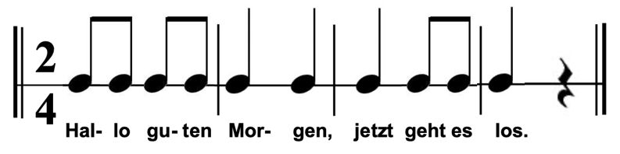
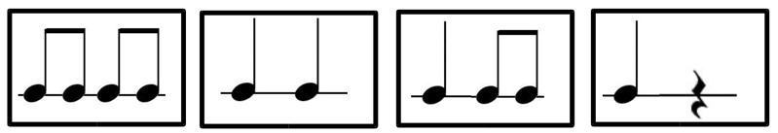 Quelle: Eigene Darstellung
Diese Rhythmusbausteine können musikalisch vielfältig gestaltet, variiert und neu zusammengesetzt werden – mit oder ohne Unterstützung durch einfache Notation.
Rhythmicals gibt es in allen Taktarten, einstimmig und mehrstimmig bis hin zu komplexen, polyphonen Kompositionen.
Auch dem Rap, einem Sprechgesang aus der Hip-Hop Kultur, liegen klare rhythmische Strukturen (Beats) zugrunde. Beim Beatboxing werden Schlagzeugsounds mit dem Mund, und eventuell Mikrofon und Verstärker, imitiert.

